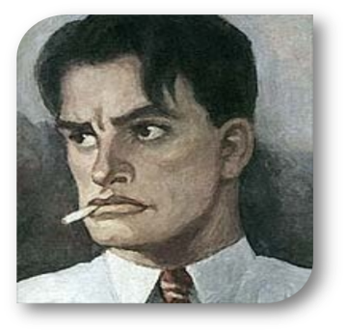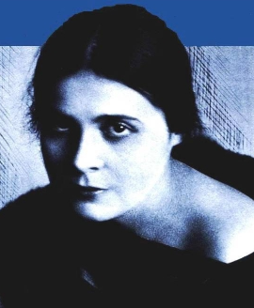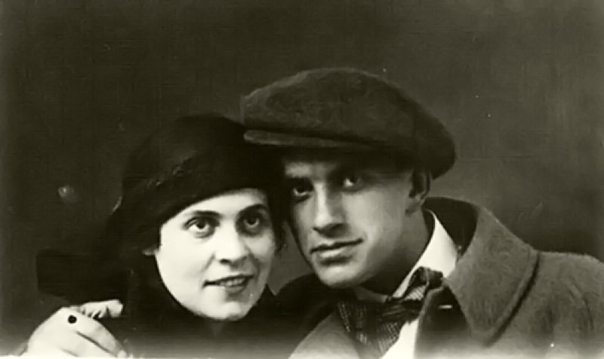
Особенности ранней лирики В.Маяковского
Лиличка! ( Вместо письма)
Задание.
1.Что можно сказать о любви лирического героя - счастье, радость или страдание приносит она?
2.Что можно сказать о самом лирическом героя , его способности любить, чувствовать, благословлять любовь несмотря ни на что ?
Если б так поэта измучила,
он любимую на деньги б и славу выменял,
а мне ни один не радостен звон,
кроме звона твоего любимого имени.
И в пролет не брошусь,
и не выпью яда,
и курок не смогу над виском нажать.
Надо мною,кроме твоего взгляда,
не властно лезвие ни одного ножа.
Завтра забудешь, что тебя короновал,
что душу цветущую любовью выжег,
и суетных дней взметенный карнавал
растреплет страницы моих книжек...
Слов моих сухие листья ли заставят остановиться,
жадно дыша? Дай хоть последней нежностью выстелить твой уходящий шаг
Дым табачный воздух выел.
Комната - глава в крученыховском аде.
Вспомни -за этим окном впервые
руки твои, исступленный, гладил.
Сегодня сидишь вот,сердце в железе.
День еще - выгонишь,
можешь быть, изругав.
В мутной передней долго не влезет
сломанная дрожью рука в рукав.
Выбегу,тело в улицу брошу я.
Дикий, обезумлюсь,
отчаяньем иссечась. Не надо этого,
дорогая, хорошая, дай простимся сейчас.
Все равно любовь моя -
Справка. Их познакомила сестра Брик Эльза Триоле, имевшая на поэта свои планы. Брики жили вместе с Маяковским даже заграницей. Брик сыграла роковую роль в судьбе поэта. Его возможный брак с Т. Яковлевой разрушили Брик и Триоле, сообщив о якобы замужестве Яковлевой и богатого виконта де,Плюсси, а Яковлевой о женитьбе поэта в России.4 августа 1978 года на даче в Переделкино Лилия Юрьевна приняла смертельную дозу снотворного. Лилю Брик кремировали и развеяли пепел в живописных окрестностях Звенигорода. Места там – одни из самых красивейших в Подмосковье. На поляне водрузили большой камень, выбив на нем буквы «Л. Ю. Б.» . Такие же буквы были на кольце. подареном когда то Маяковским Лиле. Если читать их по кругу, получалось бесконечно-люблюлюблюлюблюлюблюлюблю…
тяжкая гиря ведь - висит на тебе,
куда ни бежала б.
Дай в последнем крике выреветь
ВЫВОД
Не смоют любовь
ни ссоры,
ни вёрсты.
Продумана,
выверена,
проверена.
Подъемля торжественно стих строкопёрстый,
клянусь —
люблю
неизменно и верно!
горечь обиженных жалоб.
Если быка трудом уморят -
он уйдет, разляжется в холодных водах.
Кроме любви твоей, мне нету моря,
а у любви твоей и плачем не вымолишь отдых.
Захочет покоя уставший слон -
царственный ляжет в опожаренном песке.
Кроме любви твоей, Мне нету солнца,
а я и не знаю, где ты и с кем.

